Я, друзья, скажу вам сразу:
Эта книжка – по заказу.
Я приехал в детский сад,
Выступаю у ребят.
«Прочитайте „Дядю Стёпу“, –
Хором просит первый ряд.
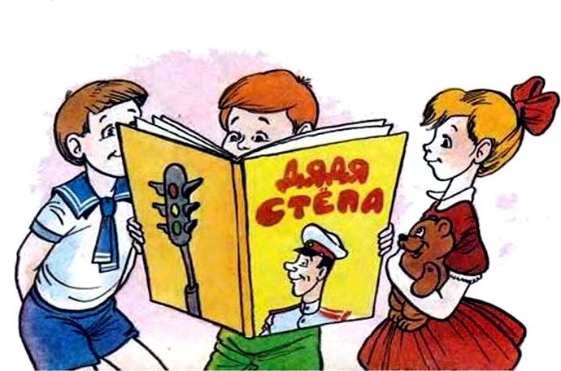
Прочитал ребятам книжку,
Не успел на место сесть,
Поднимается парнишка:
«А у Стёпы дети есть?»
Что скажу ему в ответ?
Тяжело ответить: нет.
Я стихи про дядю Стёпу
Начал много лет назад
И нигде про дядю Стёпу
Не сказал, что он женат.
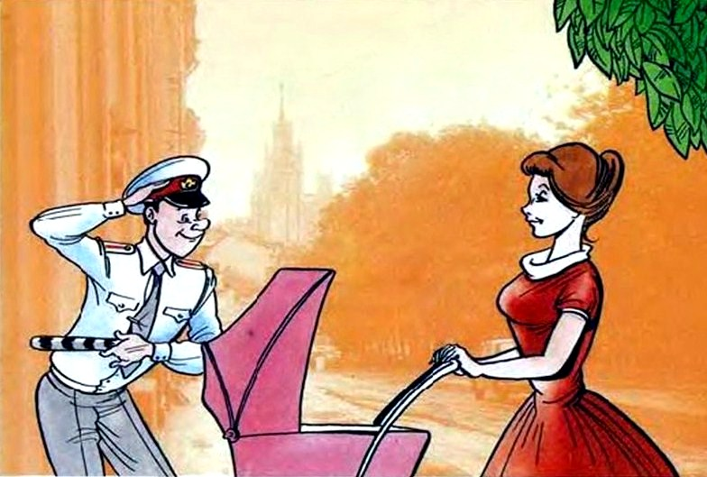
Что однажды он влюбился,
Выбрал девушку одну,
И на Манечке женился,
И домой привел жену…
* * *
Что стряслось в родильном доме
В этот зимний день с утра!
Это с кем гостей знакомят
Сестры, няни, доктора?
В светлой, солнечной палате,
Возле мамы, на кровати,
На виду у прочих мам,
Спит ребенок небывалый,
Не малыш, а целый малый –
Полных восемь килограмм!
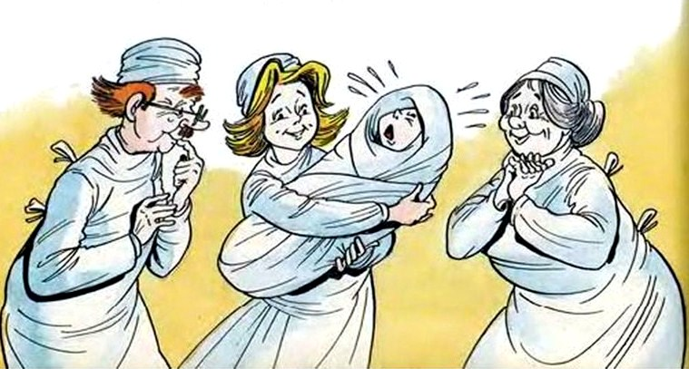
По палатам слышен шепот,
Слышен громкий разговор:
– Родился у дяди Стёпы
Сын по имени Егор!
На седьмое отделенье
В адрес папы-старшины
Направляет поздравленья
Вся милиция страны.
Поступают телеграммы:
«Что за новый Геркулес?»,
«Уточните килограммы»,
«Подтвердите точный вес».
Поздравляет город Горький
Октябрята-малыши:
«Дяде Стёпе и Егорке
Наш привет от всей души».
Поздравляют дядю Стёпу
И Ташкент и Севастополь,
Малышу подарок шлет
Боевой Балтийский флот.
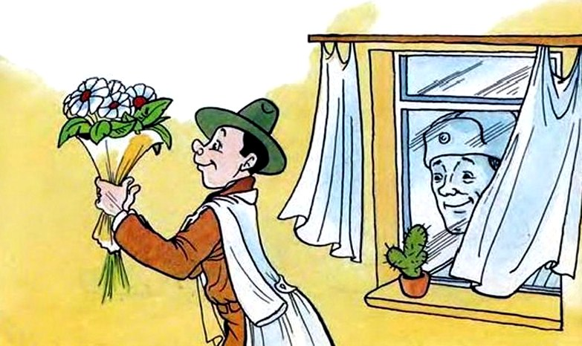
Поздравленья в отделенье
Почтальон носить устал.
Дядя Стёпа от волненья
Заикаться даже стал.
Богатырь, а не ребенок!
Как не верить чудесам?
Вырастает из пеленок
Не по дням, а по часам.
Вот уж ест кисель он с ложки,
Говорит: «Агу, ага…»
Вот уже он встал на ножки,
Сделал первых два шага.
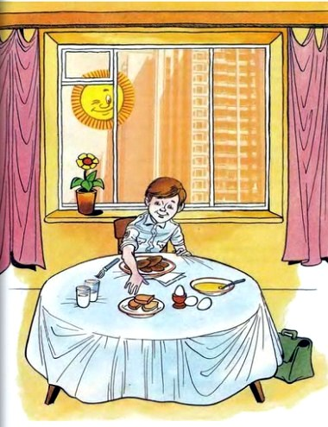
Вот уже стоит Егорка
У доски с мелком в руке,
Вот и первая пятерка
У Егорки в дневнике…
По часам он спать ложится,
Указания не ждет.
Если даже что-то снится –
В семь утра Егор встает.
В зной, в мороз ли – все равно
Раскрывает он окно.
Быстро делает зарядку,
Ест на завтрак яйца всмятку,
Пять картофельных котлет,
Два стакана простокваши
И тарелку манной каши –
Каша тоже не во вред!
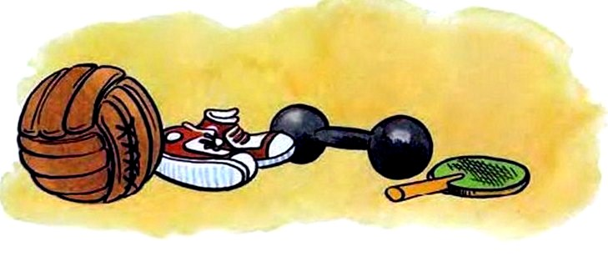
Иллюстрации: А.Шахгелдян.

